Сысертская районная организация Профессионального союза работников образования и науки РФ



Какие льготы государство предоставляет пенсионерам и как их оформить

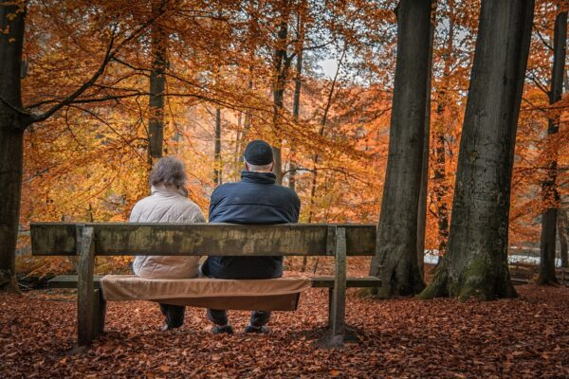

Россиянам, которым государство выплачивает пенсию по возрасту либо на другом основании, предоставляются различные льготы. Рассказываем о льготах, положенных пенсионерам.
О разных видах предоставляемых государством льгот рассказали специалисты Роскачества.
Федеральные льготы
адресованы всем пенсионерам, независимо от региона, где они проживают.
К ним относят следующие:
- Земельный и имущественный налог
Пенсионеров государство освободило от уплаты налога на имущество (пп. 10 п. 1 ст. 407 НК РФ). Данный налог в России начисляют на объекты недвижимости (квартира, комната, частный дом), размер налога зависит от кадастровой стоимости жилья и регионального коэффициента.
Необходимо иметь в виду, что пенсионеру положена льгота лишь на один объект недвижимости одного типа. Если он владеет большим числом объектов, за остальные налог нужно оплачивать. Также пенсионерам положены имущественные налоговые вычеты.

Реклама
Важно знать, что пенсионеров не освобождают полностью от земельного налога, для них может быть лишь уменьшен его размер: налоговую базу уменьшают на сумму, которая равна стоимости 600 кв. м (ст. 391 НК РФ). При наличии участка площадью не более 6 соток налог не платится. Льгота касается лишь одного участка.
Налоги на имущество нужно оплачивать до 1 декабря (за период, предшествующий году оплаты). Для получения такой льготы пенсионер должен подать заявление в налоговую инспекцию до конца того года, когда он выходит на пенсию.

- Льгота на покупку жилья
Пенсионерам, которые продолжают трудовую деятельность и в это время покупают недвижимость, могут получить налоговый вычет (п. 10 ст. 220 НК РФ). В отличие от других категорий налогоплательщиков, пенсионер может вернуть НДФЛ за год покупки и еще за три предыдущих года. Льготой можно воспользоваться для погашения процентов по целевому кредиту (вычет ограничен 3 млн рублей) или для возведения или покупки без кредитных средств (максимально 2 млн рублей).
- Льготы на капремонт многоквартирного дома
В настоящее время капремонт оплачивается жильцами, которые делают ежемесячные взносы. Однако пенсионерам положены льготы (ч. 2.1 ст. 169 ЖК РФ). В возрасте от 70 лет им компенсируют половину суммы на капремонт, от 80 лет – всю сумму. При этом должны соблюдаться ряд условий: квартира должна быть в собственности, пенсионер должен проживать в одиночестве или с родственниками, которые не работают, находясь на пенсии или по инвалидности.
Важно знать, что льготы по уплате взносов на капремонт устанавливают определенным категориям граждан (в том числе пенсионерам) законодательством субъекта РФ. Обычно сначала пенсионер оплачивает взнос на капремонт, после этого органы соцзащиты компенсируют эти траты. На льготу можно рассчитывать лишь после подачи заявления.
- Увеличение пенсии с 80 лет
Пенсионеру с 80 лет положена надбавка к пенсии в размере 100% от фиксированной выплаты (ч. 1 ст. 17 Закона о страховых пенсиях). Надбавку рассчитывают в беззаявительном порядке – автоматически. Помимо этого, с октября текущего года в два раза повысили размер фиксированной выплаты к страховой пенсии. Теперь она составляет 14 441 рубль.
- Льготы, которые связаны с отдыхом и увольнением
Работающему пенсионеру положены дополнительные льготы, которые прямо связаны с его трудовой деятельностью.
Чтобы получить дополнительный отпуск за свой счет (ст. 128 ТК РФ), пенсионер пишет заявление, объяснять причины для отпуска не обязательно. Число дней, которые могут предоставить, различается:
- пенсионерам по возрасту – до 14 дней;
- участникам Великой Отечественной войны – до 35 дней;
- пенсионерам-инвалидам – до 60 дней.
Следует знать, что работающему пенсионеру при увольнении не обязательно отрабатывать 2 недели (ст. 80 ТК РФ). Также надо иметь в виду, что пенсионный возраст подняли, однако как поощрение сохранены льготы для россиян возраста, в котором ранее выходили на пенсию. Сегодня дается статус «предпенсионер» – такие граждане могут рассчитывать на федеральные и региональные льготы.
Льготы на региональных уровнях
адресованы пенсионерам в регионах их проживания. Такие меры поддержки не должны противоречить существующим федеральным льготам и ухудшать материальное или социальное положение пенсионеров.
- Льготный проезд в общественном транспорте
Пенсионерам во многих регионах положен льготный проезд в общественном транспорте. Так, в российской столице он является бесплатным во всем городском транспорте. Такие же меры поддержки есть в Санкт-Петербурге.
В части регионов бесплатного проезда нет, однако пенсионерам могут компенсировать траты на него. Так происходит, например, в Великом Новгороде и Нижнем Новгороде. Волгоградские пенсионеры могут купить отдельный льготный билет – дешевле и выгоднее обычного.
Помимо этого, бесплатным проездом до места отдыха и обратно могут воспользоваться пенсионеры, которые проживают на Крайнем Севере и в приравненных к нему регионах. Военным пенсионерам адресована льгота на проезд к месту лечения и обратно. В части регионов даются льготы на авиабилеты – в некоторых авиакомпаниях и по определенным направлениям. Такая поддержка доступна пенсионерам на Дальнем Востоке, в Крыму и Калининграде.
- Ежемесячные денежные выплаты
Многие пенсионеры могут рассчитывать на фиксированные ежемесячные выплаты. Их размер разнится в зависимости от возраста, региона, состояния здоровья (отсутствия или наличия инвалидности), других оснований (ветераны, военные пенсионеры, ветераны труда). Получить информацию о конкретном размере выплат можно в органах социальной защиты или на сайте Пенсионного фонда России.
- Вывоз мусора
Такая льгота введена во многих регионах страны. Так, в Москве размер компенсации зависит от возраста пенсионера и типа вывоза мусора.
- Транспортный налог
Транспортный налог граждане выплачивают на автомобили и другие средства передвижения, которые находятся в собственности. Льготы различаются по регионам. Так, в Северной столице пенсионеров освободили от уплаты налога на один автомобиль мощностью до 150 лошадиных сил.
- Адресная социальная помощь
Такую помощь обычно оказывают пенсионерам, чей доход не достигает прожиточного минимума. Помощью могут воспользоваться одинокие пенсионеры, проживающие в определенных регионах. Льготы предоставляют на протезирование зубов, на оплату проезда до места отдыха, коммунальных услуг, жилья, других счетов. Также могут бесплатно выдавать лекарства. Например, их могут получать инвалиды войны, участники Великой Отечественной войны, жители блокадного Ленинграда, имеющие инвалидность, и другие.
Как узнать, какие положены льготы
Основную часть льгот назначают не автоматически, для их получения нужно лично обратиться в соответствующее учреждение. Узнать перечень доступных в регионе льгот можно, зайдя на сайт ПФР, либо в органах соцзащиты. Также информацию можно получить в Единой государственной информационной системе социального обеспечения (ЕГИССО). Следует посетить сайт налоговой инспекции и портал Госуслуг. Также важно зайти на ресурсы региональных властей.

Удивительные истории

Продавщица сочинского магазина не смогла поймать воришку с усами и хвостом

